**План действий в связи с коронавирусом**

**в ДОУ**

[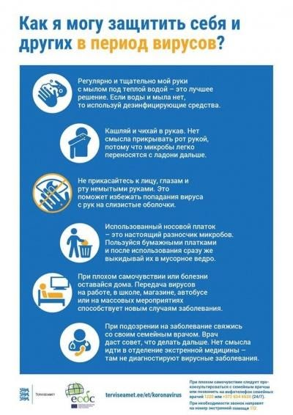](https://www.tallinn.ee/gal_pildid/247146.jpg)

**Во избежание распространения инфекции просим  Вас обратить внимание на следующий распорядок работы детского сада:**

* Вход родителей в здание детского сада категорически запрещен!  Прием детей осуществляет работник детского сада, одновременно измеряется температура тела    и производится дезинфекция рук у ребенка.
* При входе в группу ребёнок моет руки с мылом, под наблюдением взрослого, соблюдая правила мытья рук. Руки сушим только личным полотенцем или одноразовыми салфетками.
* Сотрудники детского сада  проводят уборку всех помещений в группах дезинфицирующими  средствами, проводится сквозное проветривание.
* В детском саду не проходят общие мероприятия в зале (включая театры и собрания)
* О своем приходе за ребенком просим сообщить за 10 мин. по телефону группы, чтобы было время одеть ребенка для ухода домой.
* В указанный период времени кружки по интересам в саду проводиться не будут.
* Сотрудник, вернувшийся из другой страны, остается дома в течение двух недель.

**Рекомендации для родителей на период карантина:**

* Ребенок с любыми признаками болезни остается дома!
* Будьте осторожны, тщательно мойте руки дома.
* Не приносить  игрушки, любые предметы и еду из дома в детский сад.
* В шкафчике в детском саду у ребенка должна быть одежда только на 1 день. При вечернем уходе  детский шкафчик оставляется пустым, для дезинфекции.
* Если у ребёнка в детском саду выявлены, признаки заболевания, ребенок срочно изолируется и извещается родителям!
* В случае обнаружения в группе вируса, заведующий ГБДОУ принимает решение относительно дальнейшей работы  группы, согласовывая действия с отделом образования!
* Не смотря на то, что детские сады в указанный период времени не закрываются, просим найти  возможность оставить детей дома!

**Мы все, родители и персонал детского сада должны быть:**

* Честными в обмене информацией!
* сделать все возможное по профилактике заболевания, соблюдая необходимые меры предосторожности
* избегать паники.

Методы предотвращения распространения вируса на странице Роспотребнадзора , информация постоянно обновляется.